Katedra za automatiku

PISMENI ISPIT IZ PREDMETA SISTEMI AUTOMATSKOG UPRAVLJANJA
održan 03.07.2007. godine

- Model sistema je dat sa
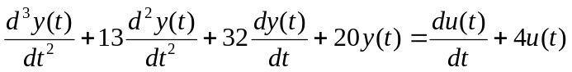

gdje je y(t) izlaz a u(t) ulaz. Izvesti model sistema u prostoru stanja, te ispitati njegovu kontrolabilnost i opservabilnost.

- Odrediti stabilnost sistema u zatvorenoj sprezi ako je funkcija povratnog prenosa data sa 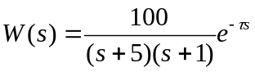 i 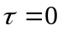. Koliko može biti kašnjenje da sistem posjeduje svojstvo stabilnosti. Skicirati Bodeove karakteristike.
- Sistem automatskog upravljanja je dat blok dijagramom na sl. 1.
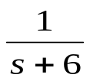
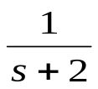
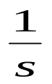
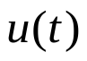
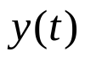

Sl. 1.
Projektovati povratnu spregu po stanju sistema, tako da spregnuti sistem ispuni sljedeće zahtjeve:
- vrijeme smirenja sistema je 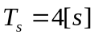
- koeficijent relativnog prigušenja para dominantnih kompleksnih polova je 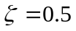
- za referentni ulazni signal oblika odskočne funkcije vremena, greška stacionarnog stanja je 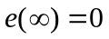.
- Sistem automatskog upravljanja je opisan funkcijom povratnog prenosa
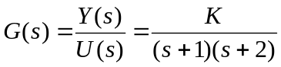
Projektovati kaskadni kompenzator, metodom GMK, tako da kompenzovani sistem ispuni sljedeće zahtjeve:
- vrijeme smirenja sistema je 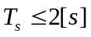
- koeficijent relativnog prigušenja para dominantnih kompleksnih polova je 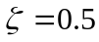
- položajna konstanta je 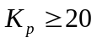.

Napomena: Svaki zadatak nosi po 25 bodova. Da bi položio pismeni ispit, student treba imati minimalno 51 bod. Vrijeme trajanja pismenog ispita je 2 časa.

